第二章 函数和window对象
一、回顾
- JavaScript中BOM的作用是什么？
- 如何使用JavaScript在页面中输出内容？ Document.writeln
- 如何使用JavaScript接收用户输入的信息？ Prompt() alert()
二、本章任务和目标
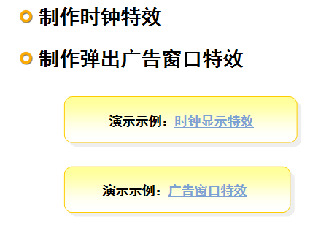
- 使用函数实现代码的重用
- 使用window对象的open()方法制作广告窗口
- 使用window对象的setinterval()方法实现时钟特效
三、授课内容
3.1 什么是函数
- 函数的含义：类似于Java中的方法，是完成特定任务的代码语句块
- 使用更简单：不用定义属于某个类，直接使用
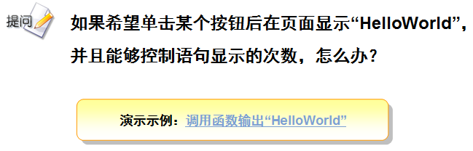
3.2 JavaScript核心语法
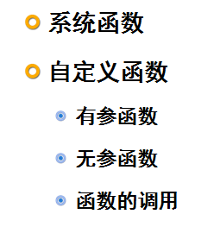
常用系统函数
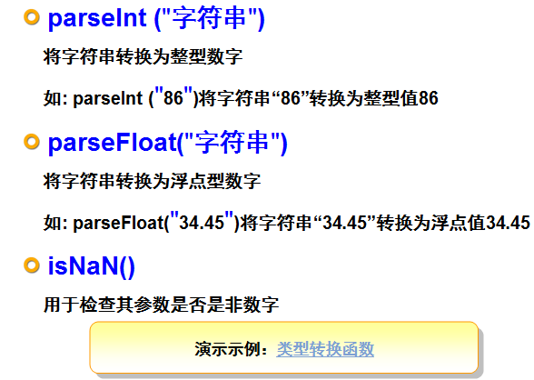
自定义函数
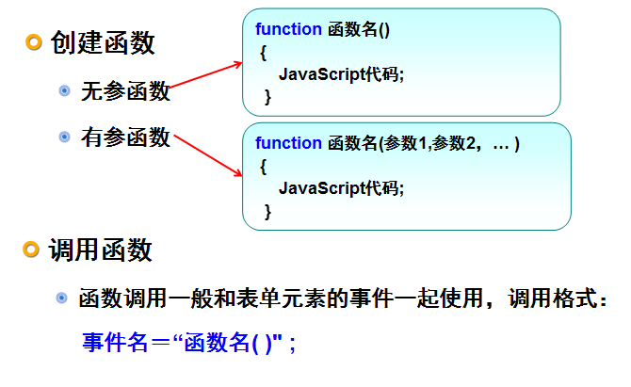
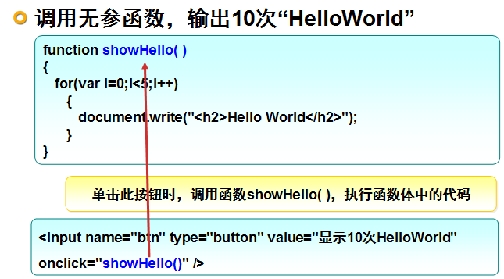
单击事件：OnClick
双击事件：ondblclick
获取光标事件：onfocus
失去光标事件：onblur
3.3 变量的作用域
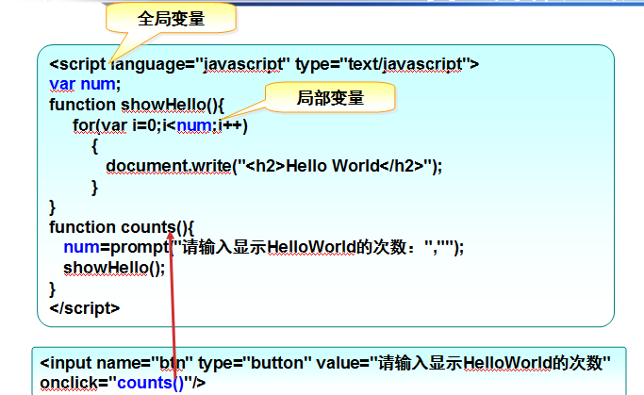
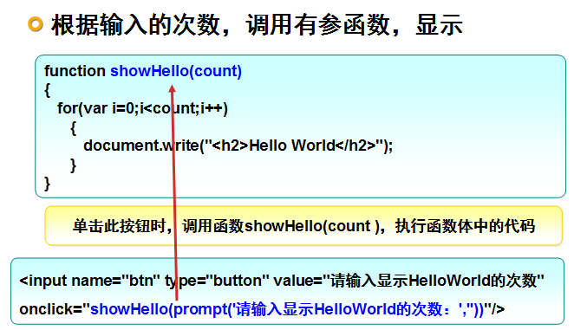

3.4 Window对象
- 常用属性
- 常用方法
- 常用事件
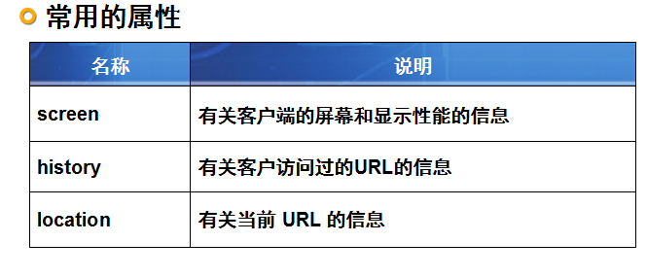
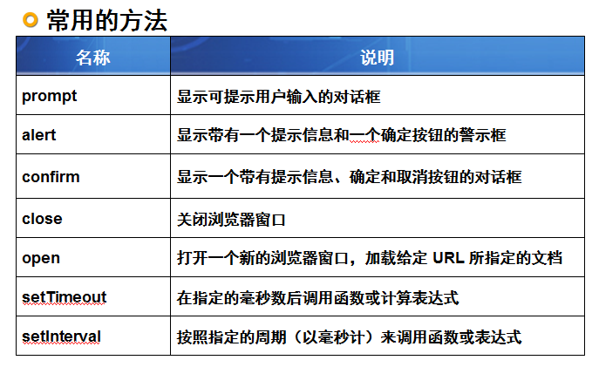
confirm()方法
<script language="javascript" type="text/javascript">
var flag=confirm("确认要删除此条信息吗？");
if(flag==true){
alert("删除成功！");
}
else{
alert("你取消了删除");
}
</script>
open()方法
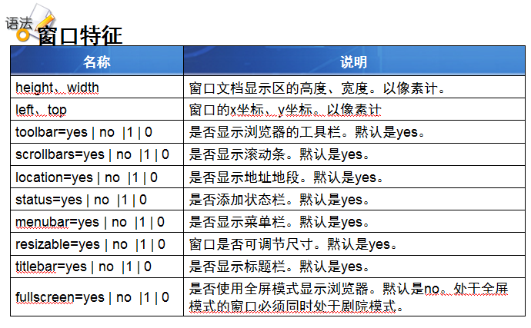
3.5 Window对象的常用事件
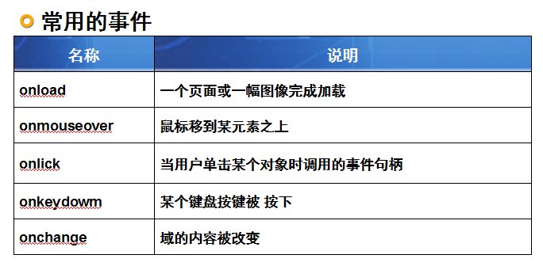
3.6 示范
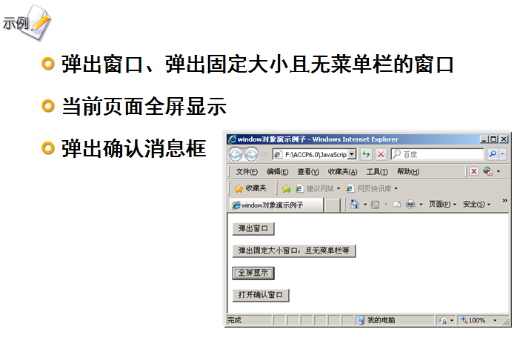

<script type="text/javascript">
function open_adv(){
window.open("adv.html");
}
function open_fix_adv(){
window.open("adv.html","","height=380,width=320,toolbar=0,
scrollbars=0,location=0,status=0,menubar=0,resizable=0");
}
function fullscreen(){
window.open("plan.html","","fullscreen=yes");
}
function confirm_msg(){
if(confirm("你相信自己是最棒的吗？"))
{ alert("有信心必定会赢，没信息一定会输！"); }
}
</script>
<input name="open1" type="button" value="弹出窗口" onclick="open_adv()" />
<input name="open2" type="button" value="弹出固定大小窗口，且无菜单栏等" onclick="open_fix_adv()"/>
<input name="full" type="button" value="全屏显示" onclick="fullscreen()"/>
input name="con" type="button" value="打开确认窗口" onclick="confirm_msg()"/>
3.7 演示时钟特效
由于涉及到时间的显示问题，所以要用到日期对象Date，还有时间在不停地走，因此需要不断地调用函数，所以要用到Windows的定时器setInterval( )方法。
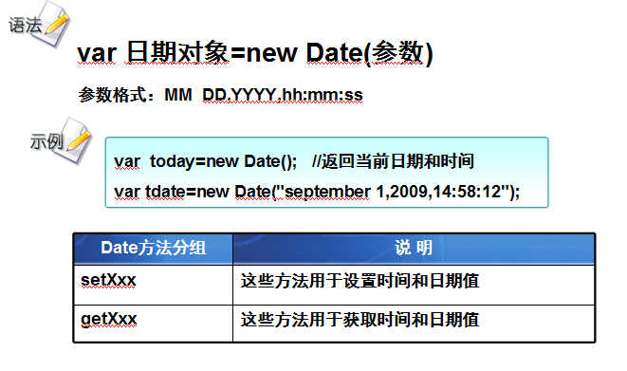
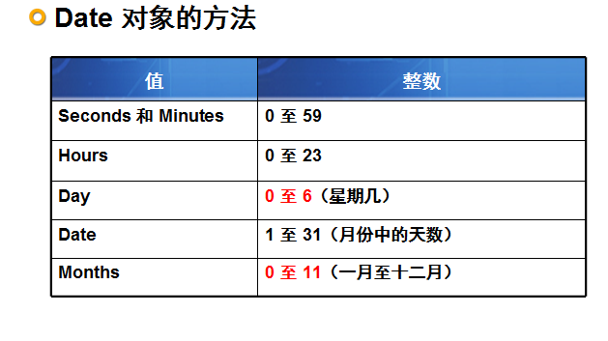
<script language="javascript" type="text/javascript">
function disptime()
{ var today = new Date(); //获得当前时间
var hh = today.getHours(); //获得小时、分钟、秒
var mm = today.getMinutes();
var ss = today.getSeconds();
document.getElementById("myclock").innerHTML=hh+":"+mm+":"+ss;}
</script>
……
<body onload="disptime()">
<div id="myclock"></div>
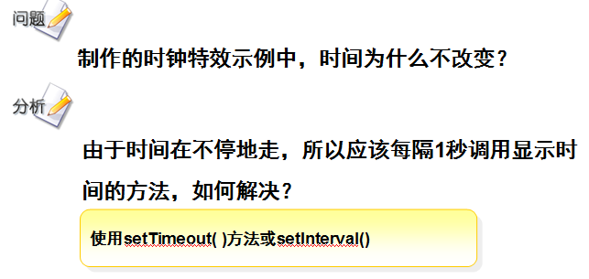
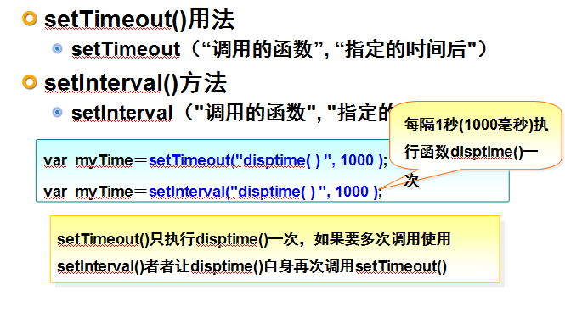
四、总结
- window对象有哪些常用的方法及其含义？
- 请列举Date对象有哪些方法？
- 请解释setTimeout()方法与setInterval()方法的区别，及各自适用场合？
- 请举例说明事件onload和onclick的用法

五、课后练习
上机练习1
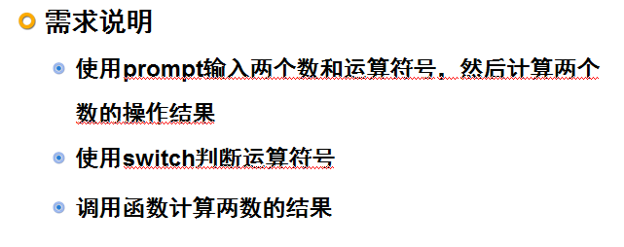
上机练习二：
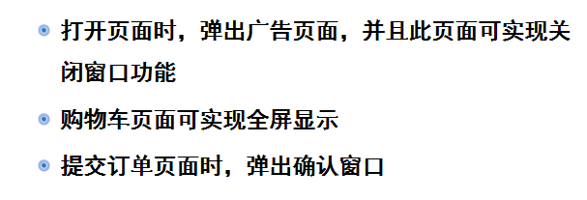
上机练习三：
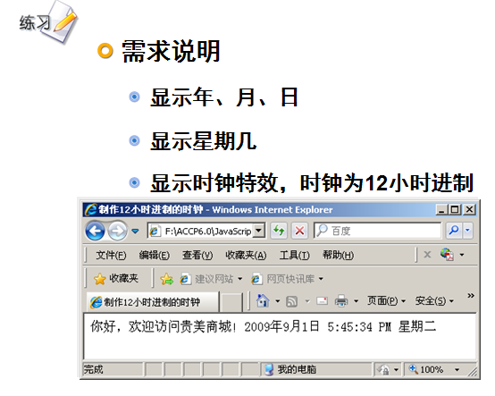
- 实现思路
  - 使用getFullYear()获得当前年份
  - 使用getMonth()+1获得当前月份
  - 使用getDate()获得当前日期
  - 根据getHours()获得的小时，使用if语句判断当前时间是否大于12
  - 使用getDay()获取当前表示星期几的数字，然后使用switch设置当前星期几

